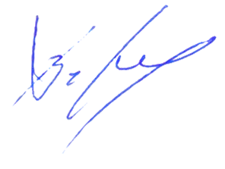
УТВЕРЖДАЮ
Декан факультета журналистики

Тулупов В.В.
1 декабря 2025 г.

Расписание экзаменов
зимней экзаменационной сессии 2025/2026 уч. г.
3 курс
Специальность «Военная журналистика»

Дата
10.01.26  суббота | Консультация + Ж  Социология журналистики  доц. Красова Е.Ю  123  9.00
12.01. 26
понедельник
13.01.26  вторник | Социология журналистики + Ж  доц. Красова Е.Ю Ж  117  14.00
14.01.26
среда
15.01. 26  четверг | Консультация + Ж  Стилистика  доц. Хорошунова И.В.  18.00  Мудл  https://edu.vsu.ru/course/view.php?id=10018
16.01. 26
пятница
17.01. 26  суббота | Стилистика + Ж  доц. Хорошунова И.В.  108  14.00
19.01.26 понедельник
20.01.26 вторник | Консультация + Ж  История отечественной журналистики  доц. Козлова Н.Н.  123  15.00
21.01.26
среда
22.01.26  четверг | История отечественной журналистики + Ж  доц. Козлова Н.Н.  120  9.00
23.01. 26
пятница


Ответственный исполнитель -
зам. декана по учебной работе ____________________________ Е.М. Бебчук

